
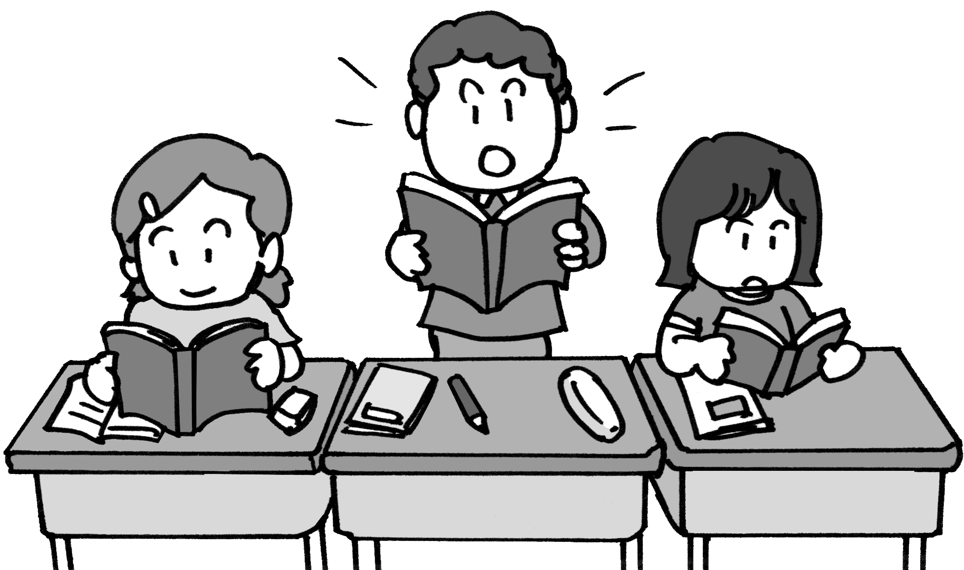
○年○くみ

 | 月 | 火 | 水 | 木 | 金
１じかん目 | こくご
２じかん目 | さんすう
３じかん目 | たいいく
４じかん目 | ずこう

